Sailtec™ PG32IS
聚甘油-3二异硬脂酸酯

Sailtec™ PG32IS 是以植物原料合成的性能优异的W/O乳化剂和O/W助乳化剂，不含PEG，具有良好的润肤作用；乳化的膏体肤感细腻轻盈，没有油腻感，广泛用于保留型和洗去型产品中，可提高含粉类配方的稳定性，能应用于冷配工艺。
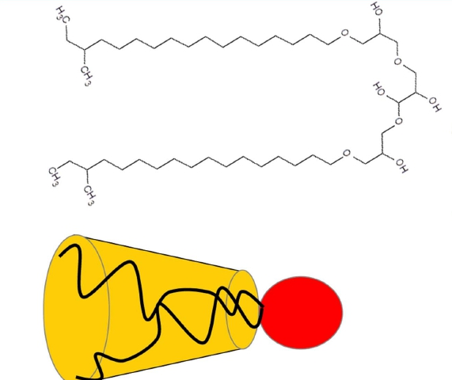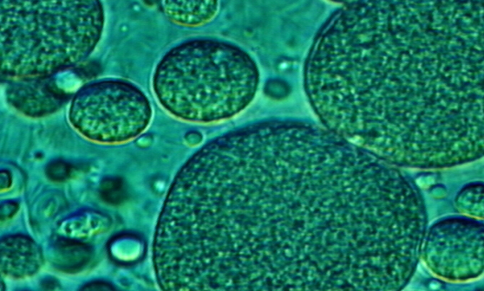

产品特性：
- 中粘度高极性油脂，具有丰盈和柔软的肤感，油而不腻
- 植物来源，不含环氧乙烷
- 乳化能力强，可单独做W/O乳化剂，膏体细腻
- 与各种油包水乳剂的配伍性好
- 在水包油产品中作助乳化剂，促进液晶形成，提高贴肤性
- 对色粉及钛白粉有很好的分散性，可提升含粉类配方稳定性
- 可应用于冷配工艺，适合用于添加多种活性成分的配方

推荐应用
可用于粉底液、防晒霜、晚霜等彩妆护肤类产品，及洗面奶、香波等洗去型产品

